《第一单元 化学燃料与有机化合物》课时练习2
天然气的利用 甲烷
观察下列烃的模型，写出对应烃的分子式、结构式及结构简式。
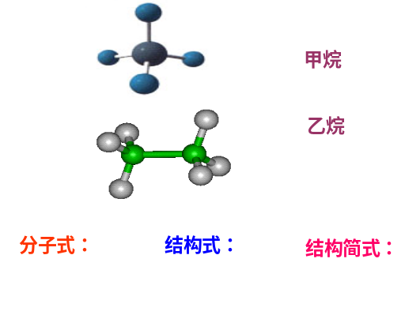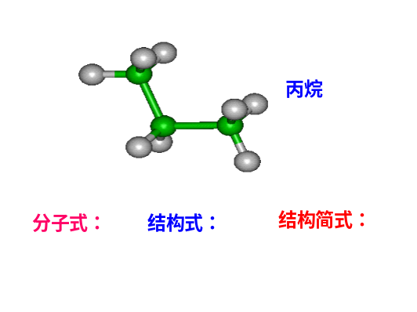
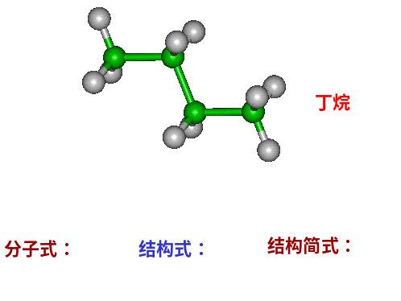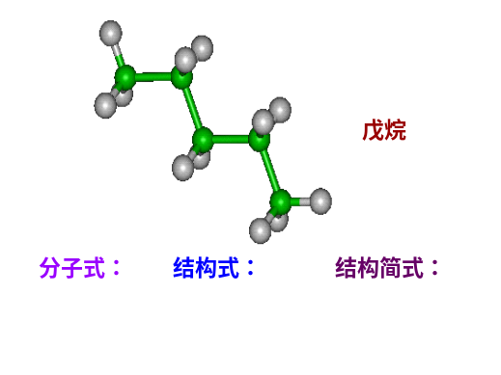
一、选择题(请把答案写在题号前)
1、在人类已知的化合物中，品种最多的是
A．过渡元素的化合物 B．ⅢA族元素的化合物
C．ⅣA族元素的化合物 D．ⅥA族元素的化合物
答案：C
2、四种物质：①金刚石 ②白磷 ③甲烷 ④石墨，其中分子具有正四面体结构的是
A．①②③ B．①③④ C．①② D．②③
答案：D
3、正丁烷和异丁烷互为同分异构体的依据是
A．具有相似的化学性质 B．具有相同的物理性质
C．分子具有相同的空间构型 D．分子式相同，碳原子的空间结构不同
答案：D
4、下列反应属于取代反应的是
A．甲烷的燃烧 B．由甲烷制取氯仿
C．钠与水的反应 D．硝酸银溶液与盐酸的反应
答案：B
5、下列实验不能获得成功的是
①用甲烷气体通入碘水制碘甲烷
②甲烷和溴蒸气混合光照制取纯净的一溴甲烷
③用洒精灯加热甲烷气体制取炭黑和氢气
A、只有① B、只有③ C、只有② D、①②③
答案：D
6、下列有机物不是同一种物质的是 （ ）
A．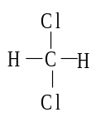 和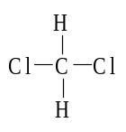 B．CH₂=CH—CH=CH₂和 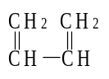
C．C(CH₃)₃C(CH₃)₃和CH₃(CH₂)₃C(CH₃)₃ D．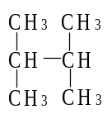 和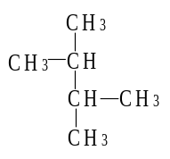
答案：D
7、下列说法正确的是 （ ）
A．凡是分子组成相差一个或几个“CH₂”原子团的物质，彼此一定是同系物
B．两种化合物的组成元素相同，各元素质量分数也相同，则两者一定是同分异构体
C．相对分子质量相同的几种化合物，互称为同分异构体
D．组成元素的质量分数相同，且相对分子质量也相同的不同化合物互为同分异构体
答案：D
8、下列性质中属于烷烃特征性质的是 （ ）
A．燃烧产物只有二氧化碳和水 B．分子通式为C_{n}H_{2n+2}，与氯气发生取代反应
C．它们是非电解质 D．它们几乎不溶于水
答案：B
9．[2018-2019学年北京昌平高二联考]下列有机物命名不正确的是（ ）
A．CH₃CH₃：乙烷
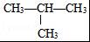
B．：2﹣甲基丙烷
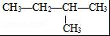
C．：3﹣甲基丁烷
D．CH₃﹣CH－CH﹣CH₃ ： 丁烷
答案：C。
10. 等质量的下列烃完全燃烧，生成CO₂和H₂O，耗氧量最多的是
A C₂H₆ B C₃H₈ C C₄H₁₀ D C₅H₁₂
答案：A
11. 有一种烃的结构简式如下：
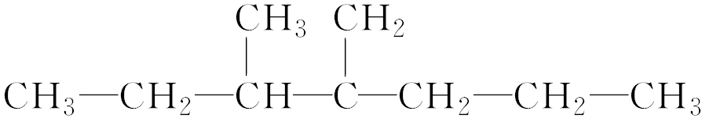，主链上的碳原子数是（ ）
A.5 B.4 C.7 D.6
答案：C
12.在系统命名法中，下列碳原子主链名称是丁烷的是（ ）
A.（CH₃）₂CHCH₂CH₂CH₃
B.（CH₃CH₂）₂CHCH₃
C.（CH₃）₂CHCH（CH₃）₂
D.（CH₃）₃CCH₂CH₂CH₃
答案：C
13．某烷烃的结构简式是CH₃CH₂CH₂CH(CH₂CH₃)CH₃，它的正确命名是
A．3-甲基己烷 B．2-乙基戊烷
C．4-乙基戊烷 D．2,2-二甲基戊烷
答案：A
14.某烷烃的一个分子里含有9个碳原子，其一氯代物只有2种，该烷烃的名称是（ ）
A.正壬烷 B.2，6二甲基庚烷
C.2，2，4，4四甲基戊烷 D.2，3，4三甲基己烷
答案：C
15.某烷烃的结构简式是CH₃CH₂CH（CH₂CH₃）CH₃，它的正确命名是
A. 2-乙基丁烷 B. 3-乙基丁烷
C. 3-甲基戊烷 D. 2,2-二甲基丁烷
答案：C

16. 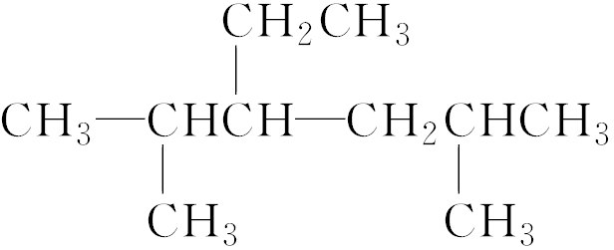的正确名称是（ ）
A.2，5二甲基4乙基己烷
B.2，5二甲基3乙基己烷
C.3异丙基5甲基己烷
D.2甲基4异丙基己烷
答案：B
17. 1924年，我国药物学家陈克恢检验了麻黄素有平喘作用，于是从中药麻黄中提取麻黄素作为平喘药一度风靡世界，若将10克麻黄素完全燃烧，可得CO₂ 26.67克，H₂O 8.18克，同时测得麻黄素中含氮8.48%和它的实验式为C_{x}H_{y}N_{z}O_{w}，则麻黄素的分子式为
A C₁₀H₁₅NO B C₂₀H₃₀NO C C₁₀H₁₅N₂O₃ D C₂₀H₃₀N₂O
答案：A
18. 进行一氯取代后，只能生成三种沸点不同的产物的烷烃是
A (CH₃)₂CHCH₂CH₂CH₃ B (CH₃CH₂)₂CHCH₃
C (CH₃)₂CHCH(CH₃)₂ D (CH₃)₃CCH₂CH₃
答案：D
19. 化学工作者从有机反应RH＋Cl₂（气）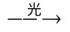RCl（液）＋HCl（气）受到启发，提出在农药和有机合成工业中可以获得副产品盐酸的设想已成为现实。试指出从上述反应产物中分离得到盐酸的最佳方法是
A 蒸馏法 B 水洗分液法 C 升华法 D 有机溶剂萃取法
答案：B
20. 分子式为C₆H₁₄的链烃中，主链有四个碳原子的同分异构体有
A 1种 B 2种 C 3种 D 4种
答案：B
21．有A、B两种烃，含碳的质量分数相同，下列关于A和B的叙述中正确的是
A A和B一定是同分异构体
B A和B不可能是同系物
C A和B的最简式相同
D A和B各1摩尔完全燃烧后生成的二氧化碳的质量一定相等
答案：C
22．烷烃分子可以看作由以下基团组合而成：－CH₃ －CH₂－
如某烷烃分子中同时存在这四种基团，则该烷烃最少含有的碳原子数应是
A 6 B 7 C 8 D 10
答案：C
23．(CH₃CH₂)₂CHCH₃的正确命名是
A 3－甲基戊烷 B 2－甲基戊烷 C 2－乙基丁烷 D 3－乙基丁烷
答案：A
24．2,2,6,6－四甲基庚烷的一氯取代物的同分异构体共有
A 2种 B 3种 C 4种 D 5种
答案：B
25．乙烷在光照的条件下与氯气混和，最多可以生成几种物质
A 6种 B 7种 C 9种 D 10种
答案：D

